Jocul de ȘAH
16/01/2018

Îndrumător: | Student:
s.l. dr. ing. Daniel Morariu | Bărbulescu, Adrian (224/1)

Istoric Versiuni

Data | Versiune | Descriere | Autor
5/01/2018 | v. 1.0 | Logica jocului finisată. | Bărbulescu Adrian
10/01/2018 | v. 1.1 | Îmbunătățirea modului de joc și cutii noi de mesaje la unele interacțiuni. | Bărbulescu Adrian
12/01/2018 | v. 1.2 | Am rezolvat probleme de clasa piesă și am făcut unele modificări în cod. | Bărbulescu Adrian
13/01/2018 | v. 1.3 | Am rezolvat poziționarea unor mesaje modale în joc, am adăugat constructori la fiecare clasă și am îmbunătățit codul acolo unde s-a putut. | Bărbulescu Adrian
14/01/2018 | v. 1.4 | Am mutat unele variabile in clase, am organizat codul pentru o mai bună înțelegere a mecanicii de joc. | Bărbulescu Adrian

Cuprins
Istoric Versiuni 2
Cuprins 3
1 Specificarea cerințelor software 4
1.1 Introducere 4
1.1.1 Obiective 4
1.1.2 Definiţii, Acronime şi Abrevieri 4
1.1.3 Tehnologiile utilizate 5
1.2 Cerinţe specifice 6
2 Funcţionalitate 7
2.1 Descriere 7
2.2 Fluxul de evenimente 7
2.2.1 Fluxul de bază 7
2.2.2 Fluxuri alternative 9
2.2.3 Pre-condiții 9
2.2.4 Post-condiţii 9
3 Implementare 9
3.1 Diagrama de clase 9
3.2 Descriere detaliată 10
4 Bibliografie 11

Specificarea cerințelor software

Introducere
Jocul de șah trebuie să poată să execute mutări normale corecte ale oricărei piese , atacuri la
piesa adversă, cât și unele mutări speciale ( en passant rocada, mare/mica, promovare pion), să verifice statutul regelui după fiecare mutare dar mai ales să poată să verifice dacă mutările de pe tablă sunt valide. În mare, proiectul trebuie sa respecte toate regulile unui joc de șah.

Aplicația in sine are o opțiune pentru a începe jocul, pentru a ieși din joc, pentru a seta unele
opțuni ce țin de partea vizuală și de rezoluție, una pentru creditele aplicației și una pentru ajutor utilizator. De asemenea, aplicația e conectată la rețea, jocul poate începe dacă gășește adversar împotriva cui să se joace.

Obiective
Obiectivul principal al aplicației este ca 2 jucători să se poată conecta și să joace șah în rețea
intre ei. Obiectivul principal a fost realizat cu succes, iar despre celelalte obiective propuse de cerințele proiectului și ale mele sunt înșirate mai jos.

Obiectivele jocului realizate: crearea tablei, crearea pieselor, verificarea unei mutari adecvate, crearea unei indicații pentru jucător să poată vedea unde este adecvat să muți, existența și verificarea unei mutări speciale, verificarea mutărilor ca regele să nu intre în șah, oprirea pieselor de a lăsa regele în șah dacă ele se mută, verificarea pentru atacul unei piese, transmiterea mutarilor prin rețea, verificare pentru șah mat la rege si remiză, verificări precum jucători conectați și ieșiri în timpul jocului(predare joc), verificarea și rezolvarea bug-urilor din joc sau din aplicație, o interfață simplă dar complexă din punct de vedere al design-ului, realizarea completă a jocului.

Obiectivele programării realizate: crearea claselor pentru comportament și figuri, indeplinirea minimă a cerințelor unei programări orientate pe obiect, ferestre si cod organizat, folosirea conceptelor de programare orientată pe obiect pentru realizarea jocului, organizarea variabilelor și a funcțiilor, realizarea proiectului și scrierea codului în engleză cu excepția comentariilor.

Obiectivele ne-îndeplinite din cauza lipsei de timp: moștenirea tipurilor de clase create de mediul C++ Builder(Timage), logică și mecanică mai bună pentru mutări speciale ca rocada și en passant, optimizarea verificărilor de toate tipurile și îmbunătațirea codului scris, o logică mai ușoară pentru realizarea jocului, schimbarea tipului culoare din bool in int, testarea rețelei cu 2 calculatoare.

Definiţii, Acronime şi Abrevieri
Obiectele principale ale aplicației:
fMain – fereastra principală
ChessRound – reține dacă jocul e activ, turnul rundei de șah, și alte lucruri precum variabilelor logice mutărilor speciale și a logicii jocului
piece – un vector de 32 de elemente ce reține atributele pieselor ,
board – o matrice de 8x8 ce reține in principiu pozițiile tablei și daca exista piesa in acel loc
pictureboard,piece – componentele vizuale
GameLog – componenta Memo din aplicație

Variabile(de tip membru Game) importante de menționat:
Bool lastColorPieceSelected – reține ultima culoare adecvată atinsă de jucător
Int LastPieceClickedID – reține id-ul piesei ultime atinse
Bool pieceClickedFirst – verifica daca o piesă a fost atinsă mai întâi
Bool AnotherPieceClicked – var. ce reține dacă o piesă a fost deja atinsă(e bună să steargă indicațiile unde se poate muta piesa)
Int LastPieceAttackedID – reține id-ul piesei pe care vrem să o atacăm

Variabile(membre Game) de tip mutare specială:
bool CastlingTypeNumber[4] - un bool ce e activat dacă o rocadă se poate face.
0 – rocada mare alb, 1 – rocada mică alb, 2 – rocada mare negru, 3 – rocada mică negru
bool CastlingPieceMovedWhite[3] – constituie dacă regele(index0), tura1(index1), tura2(index2) alb a fost mutată de jucătorul cu piesele albe (nu se mai poate constituii rocada atunci)
bool CastlingPieceMovedBlack[3] – aceelaș lucru ca mai sus dar pentru piesele negre
int ChessCastlingType – reține id-ul turei mutată pentru rocadă pentru a muta de asemenea si obiectul imagine a piesei
bool ChessCastlingMade[2] – rocada realizată de alb(index0), negru(index1) (în mare e importantă ca regele sa nu facă ”din greșeală” o altă rocadă în aceeași rundă)
bool DataForCastlingByWhite – o var. bool care este transmisă funcției de a scrie in GameLog dacă jucătorul cu piesele albe a facut o rocadă
bool DataForCastlingByBlack – la fel ca mai sus dar pentru negru
int en_passant[TABLE_LENGTH*2] – mărește var. de fiecare dată dacă acel pion a plecat din poziția lui inițială, ea este mărită atunci când un pion s-a mișcat pentru prima dată cu +1 dar este iar mărit cu +1 cand algoritmul de verificare en passant il descoperă diferit de 0(explicat mai târziu), de aceea en_passant[pion_id] == 2 verifică cazul specific când un pion a fost mutat runda anterioară
bool Can_en_passant – un boolean care verifică daca mutarea en passant se poate efectua de un pion
int en_passant_id - reține id-ul pionului pe care va fi efectuat mutarea en passant

Alte notații din proiect:
Castling – rocadă
En_passant – en passant mutare specială

Câteva notații care le voi folosi în documentație:
Y – partea numerotată de la 1-8 al tablei (coordonata Y)
X – partea care conține litere de la A-H al tablei (coordonata X)
Pn – pion
Cl – cal
Nbn – nebun
Tr – tură
Rga – regină
Rg – rege
Piesele de mai sus pot conține și numere pentru o exemplificare mai bună.

Tehnologiile utilizate
C++ Builder 6
Microsoft Word 2015
Photoshop CS6

Cerinţe specifice
In secțiunea 1.1.1 am vorbit despre realizarea unor verificări, mutări și transmiteri în mod real
fără nicio descriere despre modul tehnic de lucru. În această parte voi descrie succint unele părți tehnice dar de asemenea și condițiile mutărilor speciale și remiza.

- Promovare pion în regină – pionul poate să se transforme în regină atunci când ajunge la sfârșitul părții opuse a tablei. În unele jocuri, jucătorul poate să își aleagă în ce piesă să promoveze dar eu am constituit că regina este cea mai bună piesă de promovare dacă joci contra unui jucător uman și nu contra unui self-learning algorithm.

- En passant – la începerea jocului, dacă pionul se află pe poziția lui de start, el poate să sară peste o căsuță adică să înainteze în față cu 2 căsuțe. Cu toate acestea, el teoretic nu sare ci doar trece pe lângă prima poziție până ajunge la a doua, asta în sine ii lasă loc de a fi cucerit. Dacă un alt pion(Pn2) de diferită culoare se află pe aceelași Y dar de o parte a acelui pion(Pn1) care a sărit peste 2 căsuțe, Pn2 poate să cucerească Pn1 chiar dacă Pn1 nu se află pe raza de cucerire al Pn2. Acestă mutare specială se poate efectua doar daca pionul care incercăm să îl cucerim nu a stat in poziția descrisă mai sus mai mult decât un turn al jocului.

- Rocada mică/mare – regii pot efectua anumite mutări speciale numite rocade. Acestea sunt bune pentru a proteja regele de a nu primi șah mat din cauza pieselor care nu au fost mutate care rezultă în încapabilitatea regelui de a avea spațiu de mutare suficient de a scăpa de șah. Regele poate muta peste 2 căsuțe iar tura se va muta după rege in partea opusă ei. Daca regele alb execută o rocadă mică, tura va sări în stânga regelui, iar dacă el execută o rocadă mare tura va fi în dreapta lui. Condițiile ca regele să execute o rocadă sunt: regele să nu fie în șah(dacă o piesă îl va proteja de șah el tot va putea să facă rocada), locul și căsuțele pe care sare regele trebuie să nu fie în șah(se aplică la fel cu rege în șah), regele poate executa o rocadă dacă locul și căsuțele pe care sare sunt libere(adică nu există piese pe ele), dacă regele a fost mutat măcar o dată el nu mai poate efectua rocada, dacă turele sunt cucerite sau mutate ele nu mai pot efectua rocada cu regele(dacă Tr1 este mutată/cucerită, regele încă mai poate efectua o rocadă cu Tr2 dar nu cu Tr1)

- Remiza – un joc de șah poate să se termine și fără câștigător, deobicei atunci când fie nu mai există nicio piesă cu care să se dea șah sau când jucătorul nu mai poate să mute nicio piesă, inclusiv regele care nu se află în șah. Condițiile abordate de mine pentru remiză sunt: regele nu e în șah dar nu poate muta pentru că intră în șah iar alte piese nu pot fi mutate, dacă regii rămân singuri pe tablă, dacă rămâne un cal și un rege impotriva unui rege, 1 Nbn + 1 Rg vs 1 Rg, 1 Nbn + 1 Rg vs 1 Nbn + 1 Rg (dacă nebunii se află pe aceeași culoare a pătratului tablei)

În proiectul meu, am reușit să îndeplinesc și aceste condiții de mutări speciale, pe lângă condițiile principale de mutare a unei piese, verificare dacă piesa poate fi mutată și sfârșit de joc.

Partea tehnică

În aplicație este incărcată o tablă de șah(normală pentru server, inversată pentru client) iar pe ea vor fi încărcate anumite obiecte Timage care corespund fie imaginii boardului, fie pieselor. PicturePiece încarcă doar imagini cu piese de șah iar PictureBoard încarcă imagini transparente, cu un cerc specific unde se poate muta(in cod e pus ca rsGreenDot) și niște linii atunci când o piesă este apăsată (rsPieceClickedLines). Pentru imaginile de tip board ele sunt încărcate peste tot pe tablă iar pentru imaginile de tip piece sunt încărcate doar 32 de număr pentru fiecare piesă existentă în joc. Propriu-zis, jocul incepe cu adevărat atunci când serverul a reușit să găsească un client cu care să se joace. În acel moment, jocul este inițializat pentru ambii jucători iar serverul(jucătorul de culoare albă) primește opțiunea de a muta o piesă(de a atinge o imagine de tip piesă), pentru client(negru) opțiunea de a muta o piesă nu este încă valabilă.
Acțiunea principală a programului este Play –>New Game Round. Când acestea este executată de un server + un client atunci jocul poate începe. Dacă un alt jucător intră când un meci este deja activ atunci acesta este dat afară din aplicație.
Există 2 funcții(metode) principale pe care funcționează și restul metodelor jocului. Acestea sunt: void […] PieceClicked(…) & void […] BoardClick(…) al claselor ChessPiece respective ChessBoard. De acestea voi vorbi mai detaliat mai încolo.

Funcționalitate

Descriere
Consider că funcția CreateAndStartChessGame este foarte importantă deoarece în ea sunt
setate toate condițiile ca jocul să pornească și să funcționeze.
Pentru ca jocul să funcționeze și mai departe atunci funcțiile PieceClicked & BoardClick sunt importante pentru a verifica input-urile jucătorului. Fără acestea, jocul nu poate să se deruleze. Voi vorbi în capitolul următor despre acestea.

Fluxul de evenimente

Fluxul de bază
Funcția CreateAndStartChessGame creează tabla, pozițiile pe tablă, creează imagini
transparente in locul tuturor căsuțelor din joc, creeaza imagini piesă și inițializează tabla, inițializează o matrice booleană cu valori true unde există piesă în acel loc.
Odată ce jocul a început, toate piesele sunt așezate corespunzător pe tablă, iar serverul care este
jucătorul cu piesele albe are access la atingerea pieselor lui:

bool canSearchForPos = true;
// server - alb / client - negru
if(fMain->ServerSocket->Active and ChessRound.GetGameRoundTurn() % 2 == 1)
canSearchForPos = false;
if(fMain->ClientSocket->Active and ChessRound.GetGameRoundTurn() % 2 == 0)
canSearchForPos = false;
// CONDITII DACA APESI ALTA CULOARE A PIESEI TALE
for(int i = 0 ; i < PIECES_MAX ; i++)
if(PicturePiece[i] == Sender and !ChessRound.pieceClickedFirst and canSearchForPos)
{
if(ChessRound.GetGameRoundTurn() % 2 == 0 and piece[i]->GetColor() != WHITE)
canSearchForPos = false;
if(ChessRound.GetGameRoundTurn() % 2 == 1 and piece[i]->GetColor() != BLACK)
canSearchForPos = false;
}

Dacă după aceste verficări, variabila CanSearchForPos este încă true, atunci va trece la verificările reale ale programului.

if(canSearchForPos) // if can, then do it
{
for(int i = 0 ; i < PIECES_MAX ; i++)
if(PicturePiece[i] == Sender)
{
if(ChessRound.pieceClickedFirst and (this->GetColor() != ChessRound.lastColorPieceSelected))
.......

În partea de mai sus, funcția iterează intr-un for de la 0 la 32 ca să găsească piesa pe care a fost
găsit eventul OnClick. Dacă o găsește atunci intră in al doilea if din cod unde verifică dacă o piesă a primit eventu de OnClick înainte, dacă nu atunci setează acea piesă ca ”piesă în mână”, altfel dacă o piesă este ”deja în mână” iar culoarea noii piese este diferită va intra pe ramura în care atacă o altă piesă. Odată când pieceClickedFirst este pusă pe true, jucătorul poate alege chiar și un loc pe tablă, acum punerea mouse pointerului pe tablă va afișa HandPoint în loc de cursorul normal. Dacă jucătorul alege să mute piesa pe tablă atunci eventul BoardClick este activat. Acesta verifică dacă o piesă a fost activată înainte și iși continuă verificările dacă piesa poate muta în acel loc.

for(int i = 0 ; i < TABLE_LENGTH ; i++)
for(int j = 0 ; j < TABLE_LENGTH ; j++)
if(PictureBoard[i][j] == Sender)
{
if(ChessRound.pieceClickedFirst)
{
bool CanMoveOnBoard = piece[ChessRound.LastPieceClickedID]->PieceMechanic(i,j);
if(CanMoveOnBoard)
piece[ChessRound.LastPieceClickedID]->PieceMovedOnTable(ChessRound.LastPieceClickedID,i,j);
..........

Dacă o piesă de aceeași culoare sau piesa este atinsă pentru prima oară, atunci o alta metodă este apelată care pune niste puncte pe tablă să arate jucătorului unde poate muta. Aceasta metodă aplică un algoritm de verificare de mutare sau de atac piesei respective(nu voi vorbi in document despre algoritm). De asemenea, pictureboard la locul unde piesa a fost atinsă va primi o imagine ”ImageClickedLines” pentru a vedea mai bine ce piesă a fost selectată. Această setare este dată și prin rețea celuilalt jucător să poată vedea la ce mutare se gândește să facă oponentul.
În acest document nu voi vorbi prea mult despre partea algoritmulului de verificare a mutărilor dar voi vorbi despre acțiunea variabilei CanMoveOnBoard/CanAttackOnBoard. CanMoveOnBoard este o variabilă booleană ce verifică dacă poziția unde vrem să mutăm piesa este validă(dacă piesa poate muta acolo, dacă regele nu este în șah, dacă regele nu intră în șah etc.). Pentru CanAttackOnBoard este aceelași caz doar că piesa atacă o altă piesă. Pentru cazul în care aceste variabile sunt adevărate și după verificare atunci se execută funcția PieceMovedOnTable(..) și/sau PieceAttackedOnTable(..) pentru atac la altă piesă. Aceste funcții defapt setează noua poziție a imaginii piesei, noua poziție pe tabla logică și noua poziție a obiectului piece. Pe langă acestea mai verifică si mutări speciale dacă au fost realizate iar după fac call la funcția de verificare match. După toate acestea, funcția trimite un mesaj și jucătorului conectat cu mutarea/atacul pentru a fi puse/setate și pe tabla adversă. În acest sens, așa se face legătura de la server-client sau invers. Odată primite la adversar prin eventul OnClientRead sau ServerRead, iteratorul de meci crește pentru ambii oponenți, atunci adversarul poate să își execute propia mutare cu piesele lui. Aceeleași funcții sunt apelate și pentru adversar dar verificările sunt făcute pentru culoarea respectivă(negru). După fiecare mutare adecvată, se face și un call la MatchState(). Această funcție de tip int returnează: return: -1 - pt sah oricarui rege, 0 - pt continuare daca regii nu sunt in sah, 1 - pt remiza, 2 - pt sah mat la alb, 3- pt sah mat la negru. Dacă funcția returnează numere mai mari de 1 atunci jocul se incheie, iar jucătorii fie pot ieși sau jucând o altă partida în care se pot schimba între ei cine e serverul sau clientul. MatchStateVerification(....) face un call la funcția pentru a scrie orice mutare validă în gamelog-ul jocului. GetDataForMove(..) primește input-uri specfice și returnează un rezultat în GameLog în funcție de mutare,atac,mutare specială, șah pentru rege, sau rezultat meci.
La închiderea programului, eventul OnPlayerExit este activat, el transmite fie de la server la client, fie invers printr-un SendText, că celălalt jucător a renunțat la meci(dacă meciul nu era terminat), odată primit mesajul în gamelog se va scrie că jucătorul advers a cedat la joc. După acestea, se închid forțat socket-urile și se sterg toți pointerii aplicației, urmând să fie apelați destructorii claselor.

Fluxuri alternative

< Primul flux alternativ >
O altă alternativă ar fi ca imaginile să fie incărcate pe tablă fără să se încarce și imagini de
piesă. Dezavantajul acestei metode este faptul că verificare de șah/mat este mai grea. Această metodă nu a fost implementată.

< Al doilea flux alternativ >

Pre-condiții
Jucătorul atunci când deschide aplicația poate să își modifice diferite lucruri vizuale, poate afla
anumite informații dar cel mai important lucru este la Play-New Game Round. Odată apasat acel buton o altă fereastră va apărea unde playerul poate alege dacă vrea să fie HOST sau să se conecteze la un HOST. Se pot lăsa valorile de acolo pentru a juca cu un alt jucător în rețea. Pentru Server, el va aștepta până un client se va conecta, după ce selectează butonul ”Create ROOM” pe ercan va apărea un mesaj ”Waiting for players..”. Pentru client, la connect el se va conecta mereu la acel ip dacă portul este activat. Dacă el este primul client atunci un joc de șah va începe, dacă el este client_id > 0 atunci aplicația îl va scoate afară cu un mesaj corespunzător.

Post-condiţii
User-ul ar trebuii să vadă piesa miscandu-se în timp real dupa abordarea funcționalității, dacă
aceasta respectă regula unde o piesă poate muta(atât jucătorul respectiv și adversarul trebuie să vadă modificarea dacă algoritmul a funcționat în regulă). După terminarea unui meci ambii jucători trebuie să intre in ”New Game Round” ca o revanșă să poată să înceapă.

Implementare

Diagrama de clase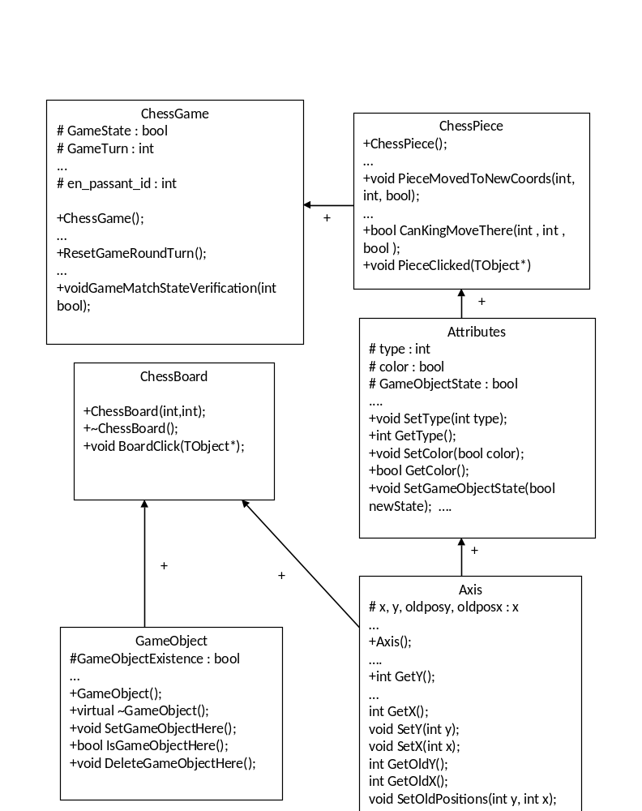

Descriere detaliată

Schemă pentru jocul de șah logică
Pași in derulare
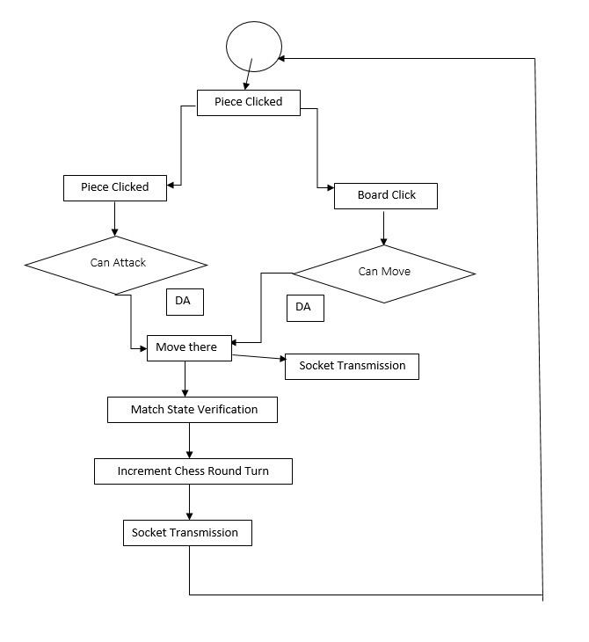

Bibliografie
Principiile Programării Orientate pe Obiect – Macarie Breazu
Laboratoare C++ Builder - http://webspace.ulbsibiu.ro/daniel.morariu/html/
Organizare idei/bug-uri/feature-uri pe secțiuni - https://trello.com
How to play chess - https://www.chess.com/learn-how-to-play-chess
Chess - https://en.wikipedia.org/wiki/Chess
Borland C++ Builder 6 Developer's Guide – https://books.google.ro/books?isbn=0672324806
C++ Builder Lesson 15: Bitmaps - http://www.yevol.com/bcb/lesson15.htm
Using sockets C++Builder - http://bcbjournal.org/articles/vol4/0004/Using_sockets.htm
Întrebări și concepte – www.stackoverflow.com

